|  |  |
| --- | --- |
| Группа R3141 | К работе допущен |
| Студент Овчинников Павел Алексеевич | Работа выполнена |
| Преподаватель К.К. Боярский | Отчет принят |

**Рабочий протокол и отчет по  
лабораторной работе №1.02**

**Изучение скольжения тележки по  
наклонной плоскости**

**Цель работы**:

1. Экспериментальная проверка равноускоренности движения

тележки по наклонной плоскости.

2. Определение величины ускорения свободного падения 𝑔.

**Задачи**:

1. Измерение времени движения тележки по рельсу с фиксированным углом наклона.

2. Измерение времени движения тележки по рельсу при разных углах наклона рельса к горизонту.

3. Исследование движения тележки при фиксированном угле наклона рельса. Проверка равноускоренности движения тележки.

4. Исследование зависимости ускорения тележки от угла наклона рельса к горизонту. Определение ускорения свободного падения.

**Объект исследования**: тележка, скользящая по наклонной плоскости.

**Метод экспериментального исследования**: измерение времени прохождения тележкой оптических ворот с начала пути под разным углом.

**Исходные данные**:

α = 0.90 — доверительная вероятность.

**Измерительные приборы**

|  |  |  |  |  |
| --- | --- | --- | --- | --- |
| *№ п/п* | *Наименование* | *Тип прибора* | *Используемый диапазон* | *Погрешность прибора* |
| *1* | *Линейка на рельсе* | *Измерительный* | *0-1.3 м* | *5 мм* |
| *2* | *Линейка на угольнике* | *Измерительный* | *0-250 мм* | *0.5 мм* |
| *3* | *ПКЦ-3 в режиме секундомера* | *Измерительный* | *0-100 с* | *0.1 с* |

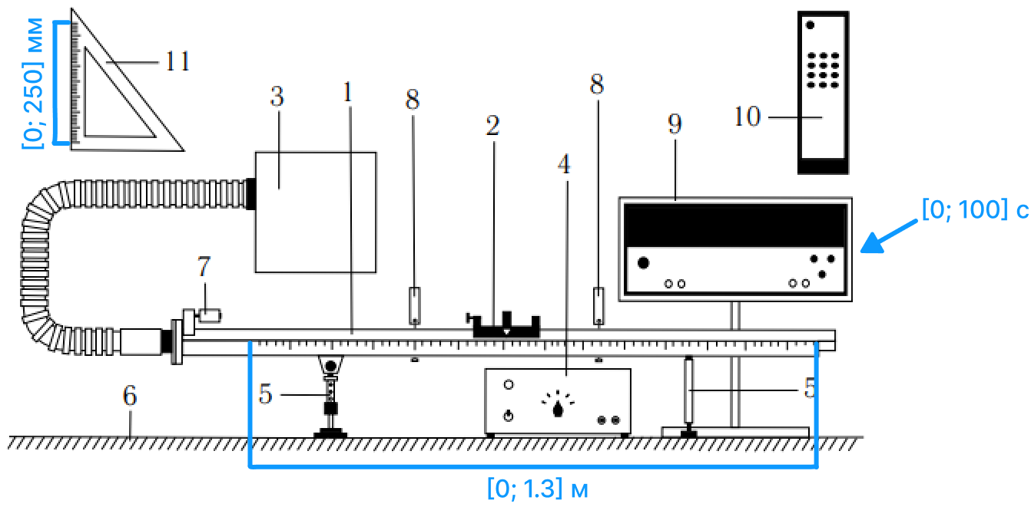**Схема установки** (*перечень схем, которые составляют Приложение 1*):

**Результаты прямых измерений и их обработки**

Измерения, проведённые во время выполнения лабораторной работы, запишем в первую и вторую таблицы. В первой таблице приведём результаты измерения первоначального положения рельса. Здесь:

$h_{0}$— координата верхнего края линейки при измерении высоты рельса в точке $x =$ 0.22 м

$h_{0}^{'}$— координата верхнего края линейки при измерении высоты рельса в точке $x =$ 1 м

|  |  |  |  |
| --- | --- | --- | --- |
| $x$, м | $x^{'}$, м | $h_{0}$, мм | $h_{0}^{'}$, мм |
| 0.22 ± 0.005 | 1 ± 0.005 | 215 ± 0.5 | 215 ± 0.5 |

Таблица 1

Во второй таблице приведём результаты пяти измерений, где укажем координаты $x_{1}$ и $x_{2}$ первых и вторых оптических ворот соответственно и время прохождения $t_{1}$ и $t_{2}$ от начала движения тележки до её прохождения через каждые ворота из них соответственно. Также рассчитаем расстояние между оптическими воротами $x_{2}-x_{1}$ и полуразность квадратов значений времени прохождения $\frac{t_{2}^{2}-t_{1}^{2}}{2}$, которые нам понадобятся в дальнейшем.

|  |  |  |  |  |  |  |
| --- | --- | --- | --- | --- | --- | --- |
| № | Измеренные величины | | | | Рассчитанные величины | |
| $x_{1}$, м | $x_{2}$, м | $t_{1}$, с | $t_{2}$, с | $Y=x_{2}-x_{1}$, м | $Z=\frac{t_{2}^{2}-t_{1}^{2}}{2}$, с² |
| 1 | 0.15 | 0.40 | 1.70 | 3.20 | 0.25 | 3.675 |
| 2 | 0.15 | 0.50 | 1.10 | 3.00 | 0.35 | 3.895 |
| 3 | 0.15 | 0.70 | 1.80 | 4.20 | 0.55 | 7.200 |
| 4 | 0.15 | 0.90 | 1.40 | 4.30 | 0.75 | 8.265 |
| 5 | 0.15 | 1.10 | 1.10 | 4.40 | 0.95 | 9.075 |

Таблица 2

Пары $Y$ и $Z$ отображаем на графике 1, расположенном в разделе графиков ниже в отчёте.

Количество измерений N равно 5. Найдём общее ускорение тележки или коэффициент пропорциональности времени и расстояния $a$, используя следующую формулу:

$$a=\frac{\sum_{i=1}^{N}{Z_{i}Y_{i}}}{\left(N-1\right)\sum_{i=1}^{N}{Z_{i}^{2}}}=0.0911\frac{м}{с^{2}}$$

Рассчитаем среднеквадратическое отклонение для ускорения (СКО), так же используя формулу:

$$σ_{a}=\sqrt{\frac{{\sum_{i=1}^{N}{(Y_{i} – }aZ_{i})}^{2}}{\left(N-1\right)\sum_{i=1}^{N}{Z_{i}^{2}}}}=0.006$$

Далее отобразим данные, необходимые для задания №2.

|  |  |  |  |  |  |
| --- | --- | --- | --- | --- | --- |
| $$N_{пл}$$ | $h$, мм | $h^{'}$, мм | № | $t_{1}$, с | $t_{2}$, с |
| 1 | 225 | 216 | 1 | 1.1 | 4.7 |
| 2 | 1.1 | 4.6 |
| 3 | 1.7 | 5.1 |
| 4 | 3.2 | 6.7 |
| 5 | 0.8 | 4.3 |
| 2 | 235 | 217 | 1 | 0.7 | 3.1 |
| 2 | 0.6 | 2.9 |
| 3 | 0.6 | 2.9 |
| 4 | 0.6 | 3.0 |
| 5 | 0.6 | 3.0 |
| 3 | 245 | 218 | 1 | 0.5 | 2.4 |
| 2 | 0.5 | 2.4 |
| 3 | 0.5 | 2.4 |
| 4 | 0.5 | 2.4 |
| 5 | 0.6 | 2.5 |
| 4 | 256 | 219 | 1 | 0.4 | 2.1 |
| 2 | 0.7 | 2.3 |
| 3 | 0.5 | 2.2 |
| 4 | 0.5 | 2.2 |
| 5 | 0.5 | 2.1 |
| 5 | 266 | 219 | 1 | 0.5 | 2.0 |
| 2 | 0.4 | 1.9 |
| 3 | 0.4 | 1.9 |
| 4 | 0.5 | 2.0 |
| 5 | 0.5 | 2.0 |

Таблица 3

В таблице указаны следующие обозначения:

$N_{пл}$— количество пластин толщиной $d≈$ 1 см

$h$— высота на координате $x=$ 0.22 м

$h^{'}$— высота на координате $x^{'}=$ 1 м

$t_{1}$ и $t_{2}$— время, прошедшее с начала движения тележки до моментов прохождения обоих ворот.

**Расчет результатов косвенных измерений**

Дальше вычислим дополнительные значения, необходимые для вычисления ускорения свободного падения.

$N_{пл}$— количество пластин толщиной $d≈$ 1 см

$Δt_{1}$ и $Δt_{2}$— абсолютные погрешности для $t_{1}$ и $t_{2}$

$\left\langle t_{1}\right\rangle ±Δt_{1}$ и $\left\langle t_{2}\right\rangle ±Δt_{2}$— значения времени в виде доверительного интервала

$\left\langle a\right\rangle =\frac{2\left(x_{2}-x_{1}\right)}{{\left\langle t_{2}\right\rangle }^{2}-{\left\langle t_{1}\right\rangle }^{2}}$— среднее ускорение по всей серии замеров

$Δx_{и2}$ и $Δx_{и1}$— приборные погрешности измерений для $x_{1}$ и $x_{2}$

$Δa=\left\langle a\right\rangle \sqrt{\frac{{\left(Δx_{и2}\right)}^{2}+{\left(Δx_{и1}\right)}^{2}}{{\left(x_{2}-x_{1}\right)}^{2}}+4\frac{{\left(\left\langle t_{1}\right\rangle Δt_{1}\right)}^{2}+{\left(\left\langle t_{2}\right\rangle Δt_{2}\right)}^{2}}{\left({\left\langle t_{2}\right\rangle }^{2}-{\left\langle t_{1}\right\rangle }^{2}\right)}}$— погрешность измерений ускорения

$\left\langle a\right\rangle ±Δa$— значение ускорения в виде доверительного интервала

$\sin{α}= \frac{\left(h_{0}-h\right)-\left(h_{0}^{'}-h^{'}\right)}{x^{'}-x}$— синус угла наклона рельса к горизонту

|  |  |  |  |  |
| --- | --- | --- | --- | --- |
| $$N_{пл}$$ | $$\sin{α}$$ | $\left\langle t_{1}\right\rangle ±Δt_{1}$, с | $\left\langle t_{2}\right\rangle ±Δt_{2}$, с | $\left\langle a\right\rangle ±Δa$, $\frac{M}{c^{2}}$ |
| 1 | 0.012 | 1.580±0.266 | 5.080±0.259 | 0.082±0.010 |
| 2 | 0.023 | 0.620±0.067 | 2.980±0.067 | 0.224±0.011 |
| 3 | 0.036 | 0.520±0.067 | 2.420±0.067 | 0.340±0.020 |
| 4 | 0.049 | 0.520±0.067 | 2.180±0.067 | 0.424±0.028 |
| 5 | 0.060 | 0.460±0.067 | 1.960±0.067 | 0.523±0.039 |

По формулам над таблицей вычисляем значения и доверительные интервалы и записываем их в таблицу.

Рассмотрим по второму закону Ньютона тело, скользящее по наклонной плоскости. Тогда его ускорение соответствует следующей формуле: $a=g\left(\sin{α}-μ\right)$. Как видим, наблюдается зависимость $a$ от $\sin{α}$, имеющая линейный характер: $a=A+B\sin{α}$. Здесь $A=-μg$, а $B=g$. Коэффициент B, равный ускорению свободного падения, который мы стараемся определить из задания, можно выразить через $a$, $\sin{α}$ и N.

$$B = g =\frac{\sum_{i=1}^{N}{a_{i}\sin{α_{i}}}-\frac{1}{N}\sum_{i=1}^{N}{a_{i}\sum_{i=1}^{N}{sin⁡α_{i}}}}{\sum_{i=1}^{N}{{\left(\sin{α_{i}}\right)}^{2}}-\frac{1}{N}{\left(\sum_{i=1}^{N}{sin⁡α_{i}}\right)}^{2}} = 8.84 \frac{м}{с^{2}}$$

$$A=\frac{1}{N}\left(\sum_{i=1}^{N}{a_{i}}-B\sum_{i=1}^{N}{sin⁡α_{i}}\right)=0.002$$

И, наконец, рассчитаем среднеквадратичное отклонение для ускорения свободного падения g, который равен $σ_{g}=\sqrt{\frac{\sum_{i=1}^{N}{d_{i}^{2}}}{D\left(N-2\right)}}$. Здесь $ⅆ_{i}=a_{i}-\left(A+B\sin{α_{i}}\right)$, а $D=\sum_{i=1}^{N}{{\left(\sin{α_{i}}\right)}^{2}}-\frac{1}{N}{\left(\sum_{i=1}^{N}{sin⁡α_{i}}\right)}^{2}$. Тогда $σ_{g}=$ 0.563.

**Расчет погрешностей измерений**

Подсчитаем абсолютную и относительную погрешности для ускорения $a$ и ускорения свободного падения $g$.

Абсолютная погрешность ускорения является доверительным отклонением и зависит от СКО: ∆𝑎 = $2σ_{a}$ = 0.012.

Вычислим относительную погрешность, поделив абсолютную на значение ускорения и выразив в сотых долях в виде процента: $ε_{a}=\frac{Δa}{a}⋅100\%=13.24\%$.

Аналогичные вычисления проведём для ускорения свободного падения. $Δg=2σ_{g}$, и при $σ_{g}=$ 0.564 абсолютная погрешность $Δg=$ 1.126. И тогда относительная погрешность $ε_{g}=\frac{Δg}{g}⋅100\%=12.74\%$ 
, а $g= 8.840 ± 1.126 \frac{м}{c^{2}}$.

Также найдём абсолютное отклонение экспериментального значения ускорения свободного падения, вычисленного нами в этой работе, от табличного значения $g_{табл}$ для Санкт-Петербурга. $g_{табл}=$ 9.8195 ${м/c}^{2}$, и тогда $|g_{эксп}-g_{табл}|=$ 1.022 не должно выходить за пределы $Δg$. Действительно 1.022 < 1.126.

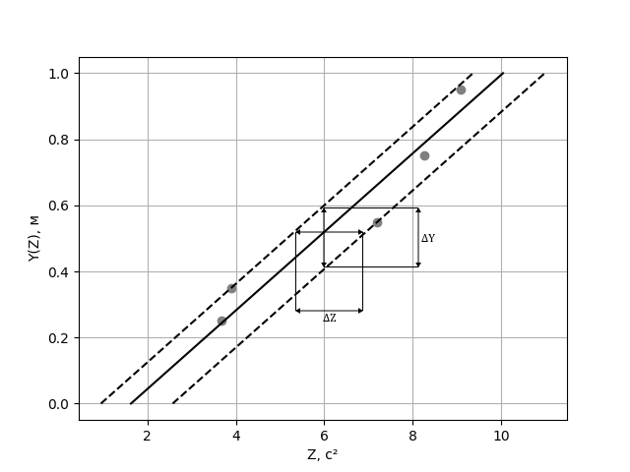**Графики**

График 1, зависимости Y от Z

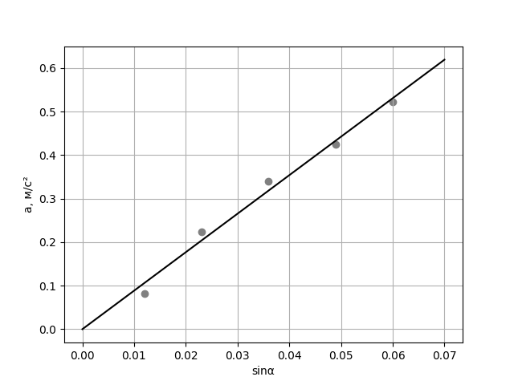 График 2, зависимости $a$ от $\sin{α}$

**Окончательные результаты**

Доверительный интервал для ускорения $ε_{a}$ = 13.24%.

Доверительный интервал для ускорения свободного падения $ε_{g}$ = 12.74%.

**Выводы и анализ результатов работы**

Движение тележки можно считать равноускоренным, т.к. линейность графика 1, полученного в результате расчётов, сделанных на основе измерений расстоянии и времени движения тележки по наклонной плоскости, говорит мне об этом. Также я определил величину ускорения свободного падения и получил его экспериментальное значение. Оно отличается от табличного не более чем на абсолютную погрешность, рассчитанную чуть выше — это говорит о том, что эксперимент удался. Дополнительное построение графика зависимости ускорения тележки от угла наклона рельса говорит нам о том, что между этими величинами наблюдается прямая пропорциональность.